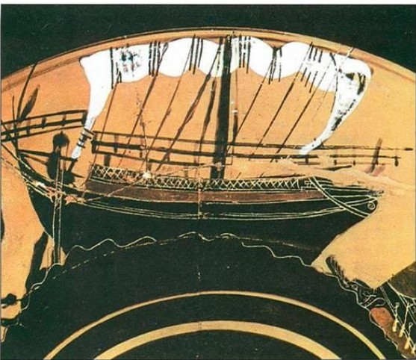
Επανάληψη Ιστορία
ημερομηνία:
όνομα:
- Αν ζούσες στην αρχαία εποχή σε ποια από τις δύο πόλεις (Αθήνα ή Σπάρτη ) θα ήθελες να ζήσεις; Γράψε μερικούς λόγους που θα μας βοηθήσουν να καταλάβουμε την άποψή σου .

- Τι ήταν η σεισάχθεια; Ήταν ένας δίκαιος νόμος; γιατί;

- Τι ήταν ο οστρακισμός; Ήταν ένας δίκαιος νόμος; γιατί;

- Σχεδίασε ένα αγγείο των αρχαϊκών χρόνων!

